附件：
会员会费缴纳后中估协网站操作说明
会费缴纳后，请各会员机构登录中估协综合服务平台（http://platform.creva.org.cn/org/#/login/login-in-org），完善机构信息后，进入“会费服务”板块，生成缴费清单，并上传转账回单，等待省协会确认（详见附件）。具体操作步骤如下：
第一步：登录中国土地估价师与土地登记代理人协会综合服务平台（网址http://platform.creva.org.cn/org/）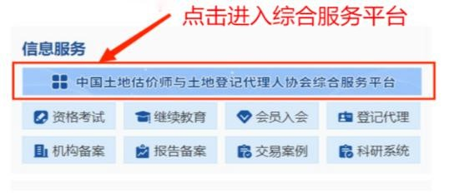
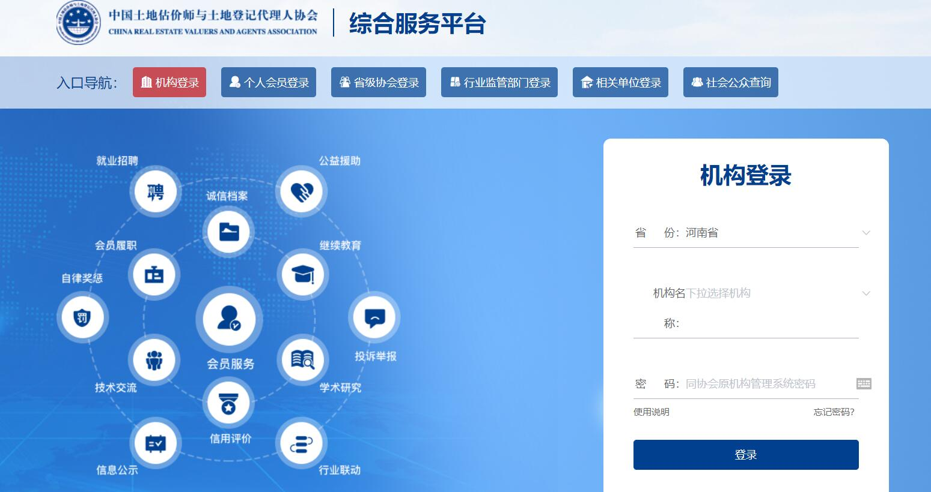
第二步：绑定【机构联络员】微信
各单位设机构联络员1名，机构联络员需为各单位的正式员工，协会将通过机构联络员微信进行信息沟通。机构首次登录时，需进行机构联络员微信绑定，机构联络员发生人事变动时，需重新绑定进行变更。
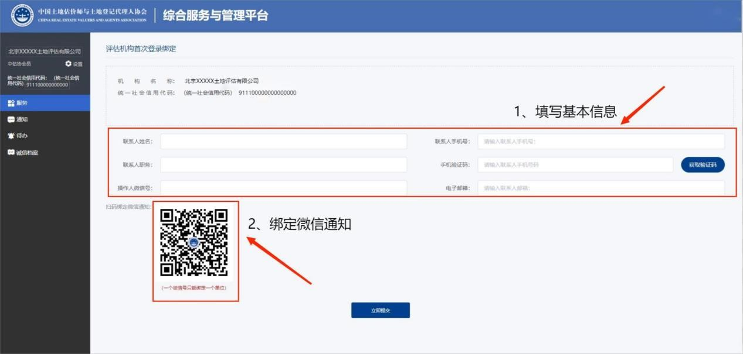
第三步：进入系统后点击【会费服务】
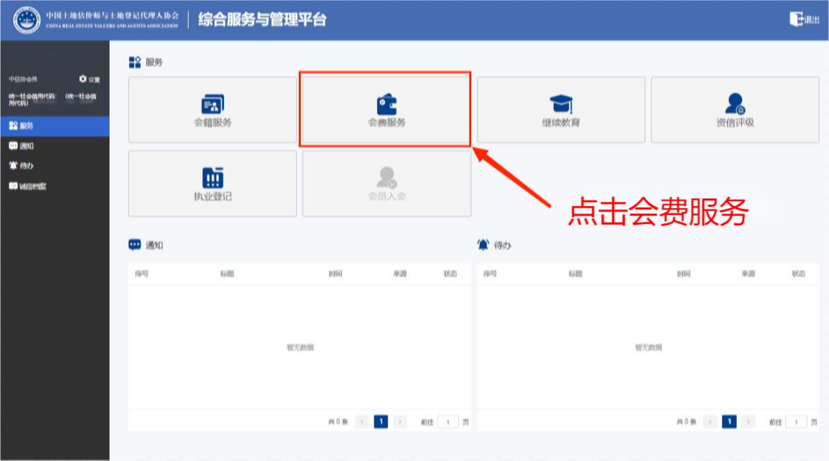
第四步：点击【生成缴费清单】
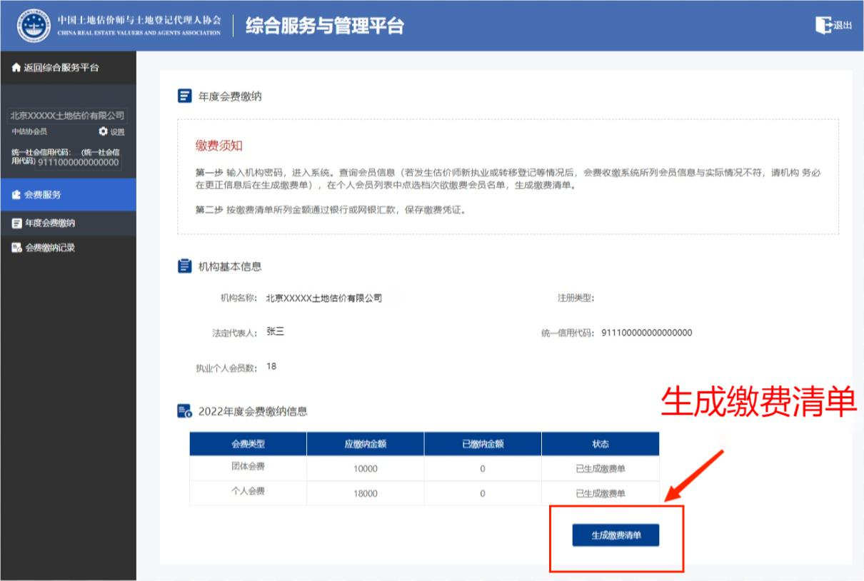
第五步：勾选应缴费会员，生成缴费清单
省协会团体会员只点选需缴费的人员即可
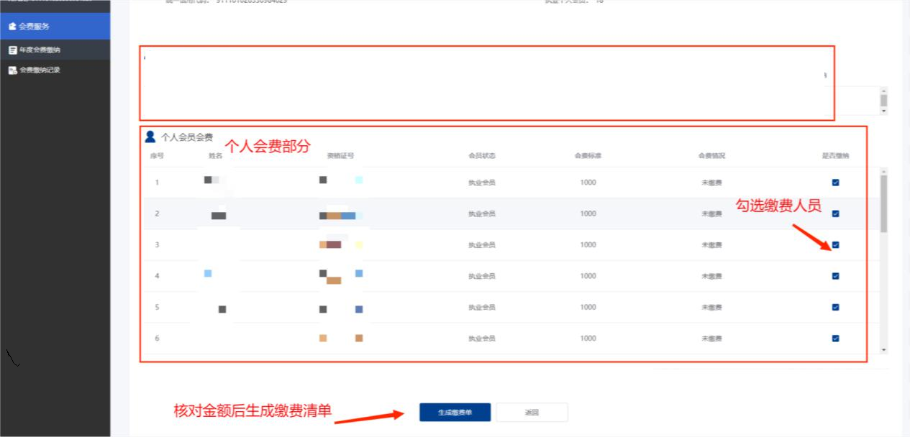
第六步：核实信息
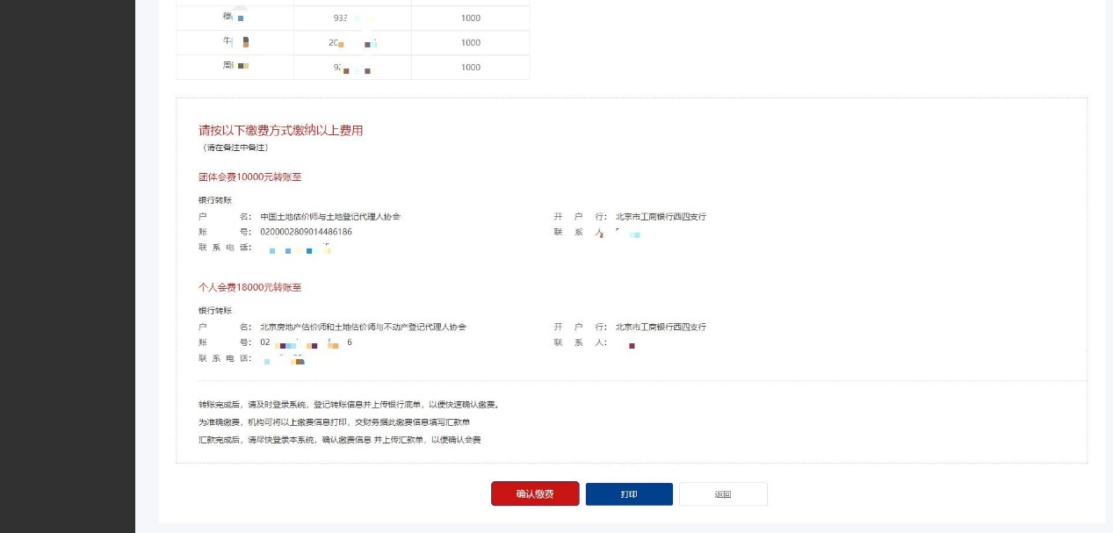
第七步：生成的缴费清单，点击【确认】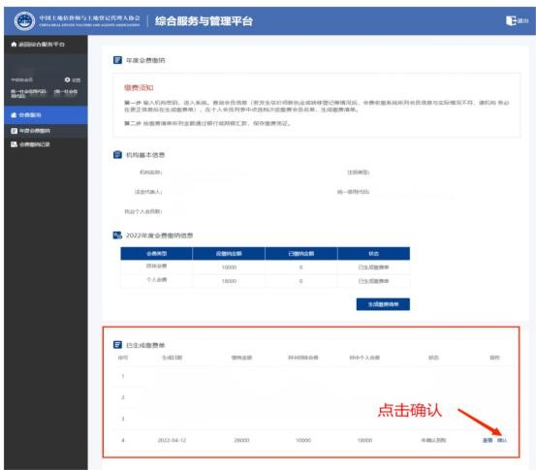
第八步：上传银行回单、填写发票接收邮箱、联系人、联系电话，确认无误后保存
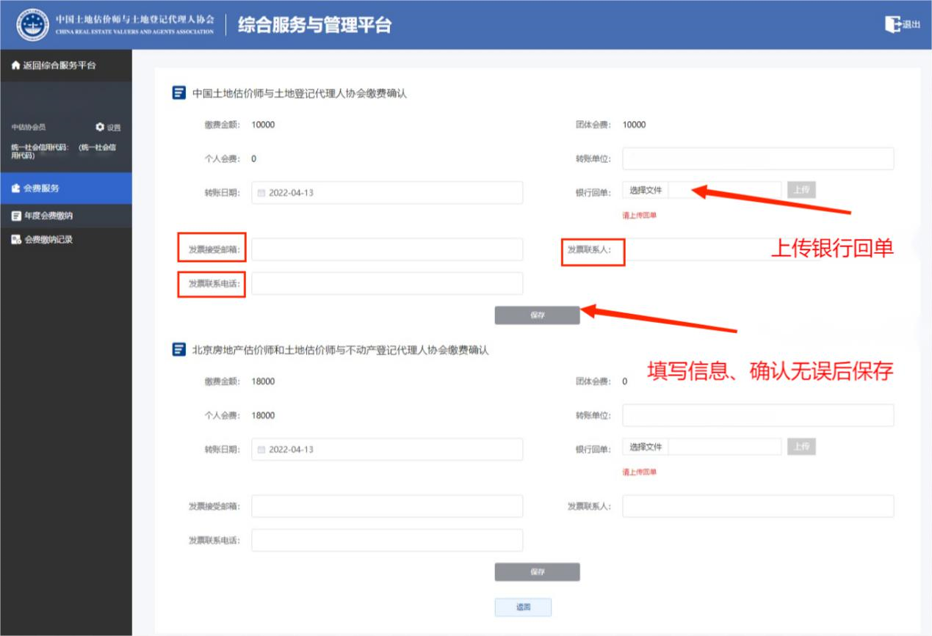

问题汇总：
1.中估协网站“会费缴费”系统土地估价师需与备案系统土地估价师保持一致。缴费人员找不到备案的估价师：应先登录中估协综合服务平台http://platform.creva.org.cn/per/#/login/login-in-per个人会员登录，办理执业登记到本机构，上传后中估协1-3个工作日会审核，通过后再点选需要缴费的人员。执业登记办理的前提是估价师在备案系统备案，否则不予通过。
2. 中估协单位会员需点选【单位会费+个人会费】。只是省协会的单位会员只点选需缴费的人员即可，单位会费部分不用操作（省协会单位会员会费在中估协网站显示不出来）。
3.其他问题如需咨询请打省协会办公电话：0371-63817698，或加QQ号：360683386。

